Sazenice vinné révy – 75,- Kč/kus
Stolní bílé odrůdy – rané
Bianka Primavera Prim
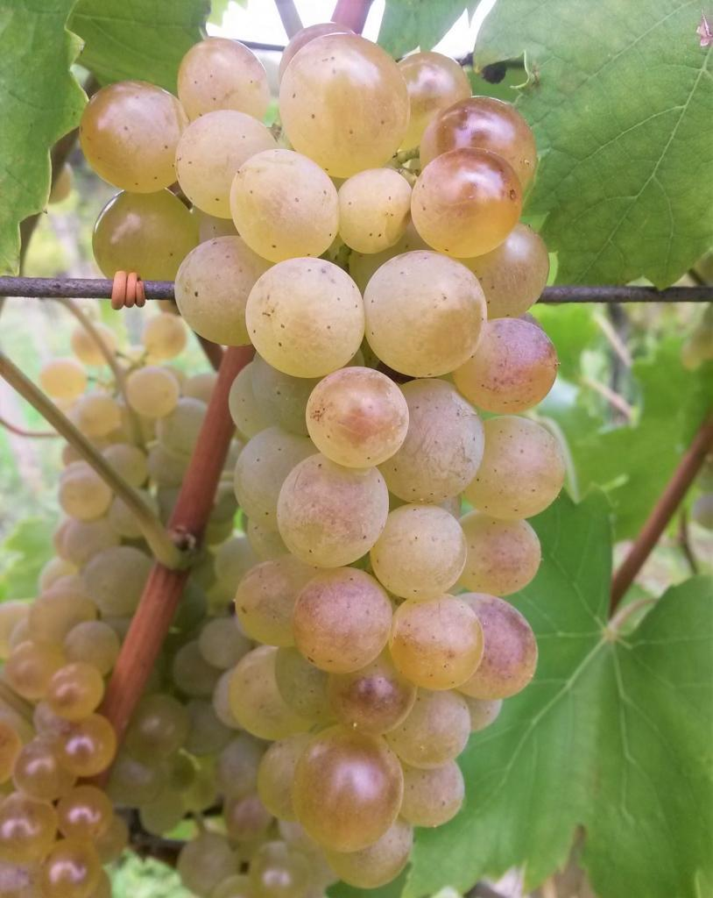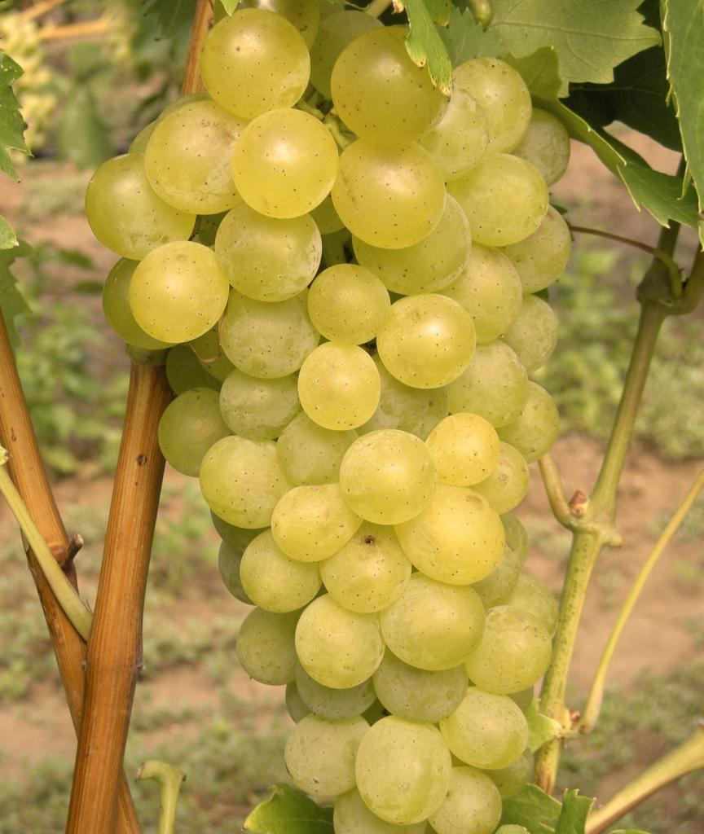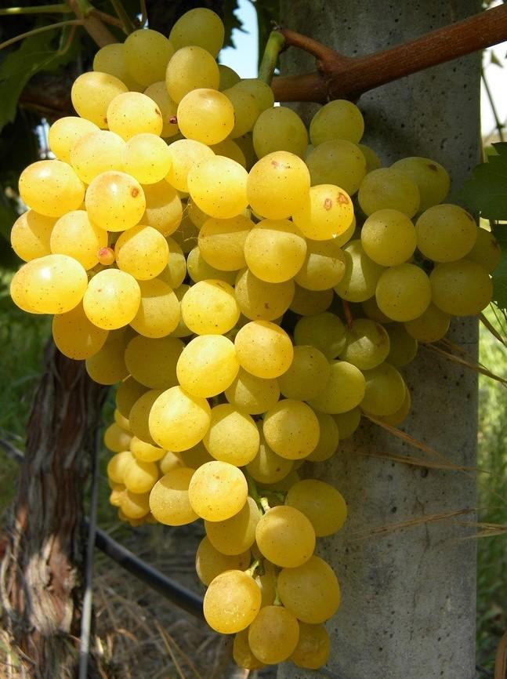

Stolní bílé odrůdy – rané až střední dozrávání
Arkádia Phoenix
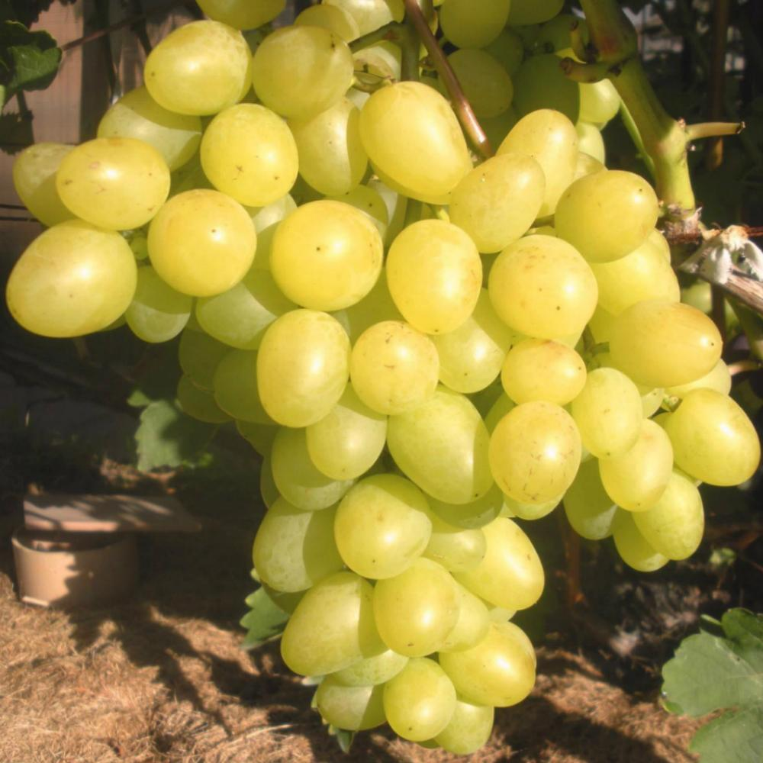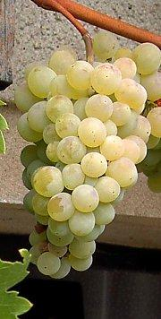

Stolní bílé odrůdy – střední dozrávání
Terez Suzi Pölöskei muškát
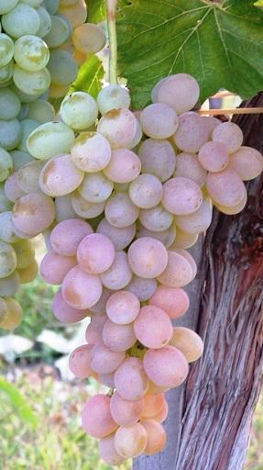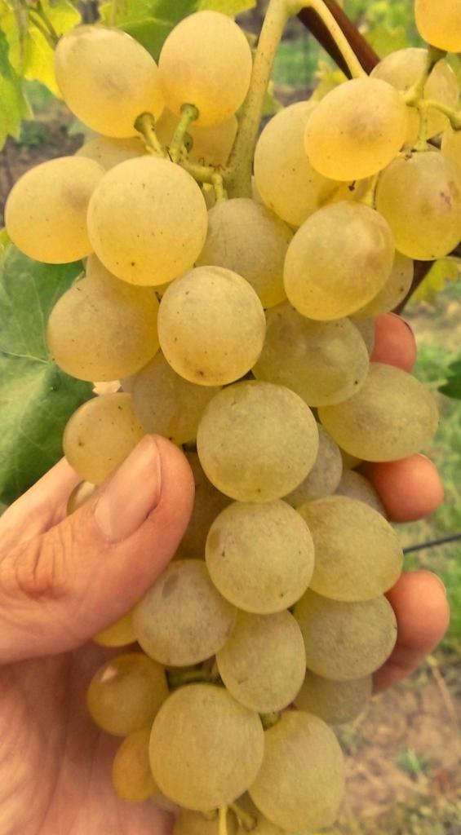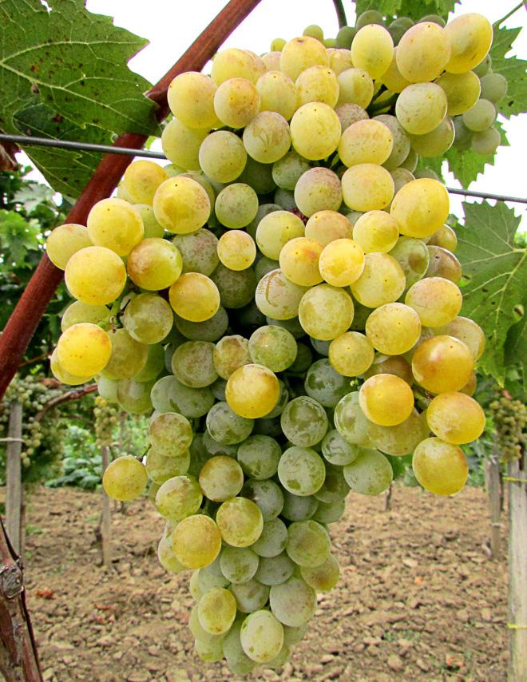

Stolní modré odrůdy – rané
Ester Nero
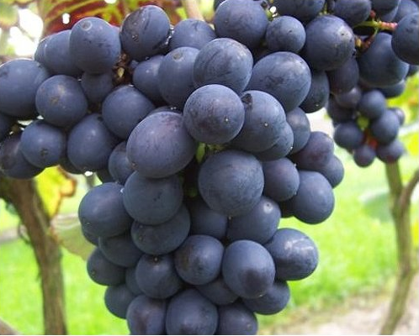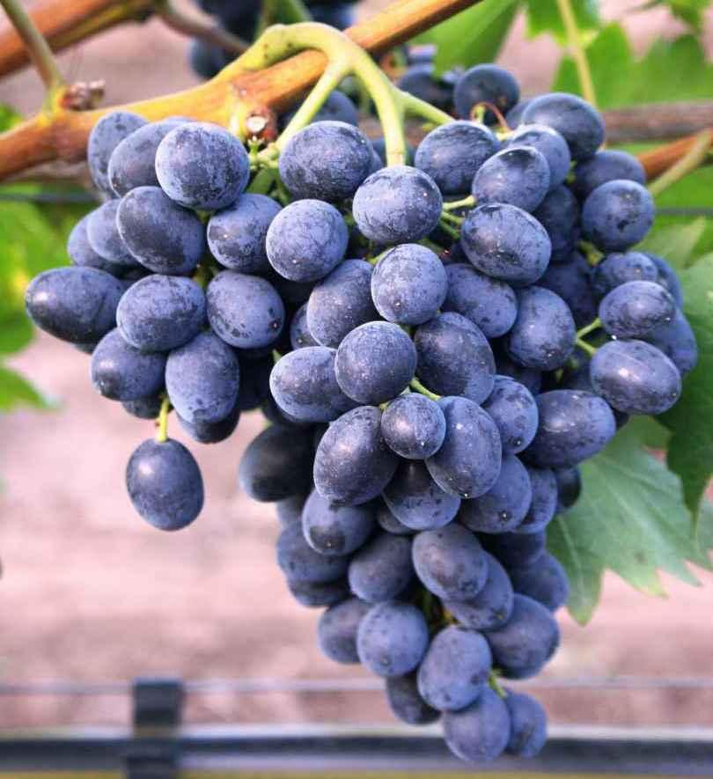

Muškát modrý - rané až střední dozrávání Ajvaz - střední dozrávání
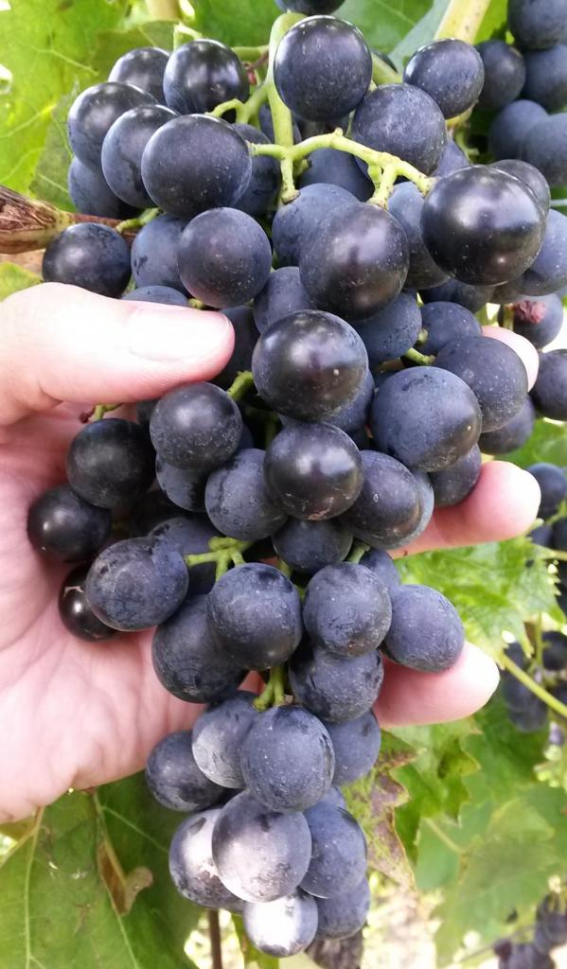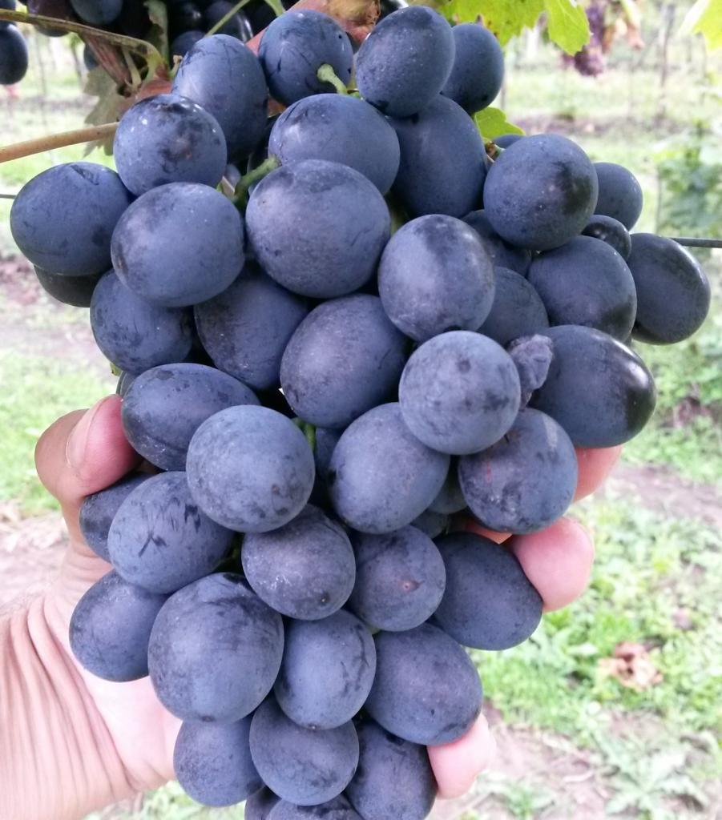
Odrůdy k výrobě bílého vína
Odrůdy k výrobě červeného vína
Chardonnay
Iršai Oliver
Müller Thurgau
Muškát moravský
Neuburské
Pálava
Rulandské bílé
Rulandské šedé
Ryzlink rýnský
Ryzlink vlašský
Sauvignon
Sylvánské zelené
Tramín červený
Veltlínské červené rané
Veltlínské zelené

Cabernet Moravia
Cabernet Sauvignon
Dornfelder
Frankovka
Merlot
Modrý Portugal
Svatovavřinecké
Zweigeltrebe

Rezistentní červené:
Regent
Cabernet Cortis

